

I Section plane d’un parallélépipède rectangle

Lorsqu’on coupe un solide par un plan, la surface de la coupe s’appelle la section plane du solide

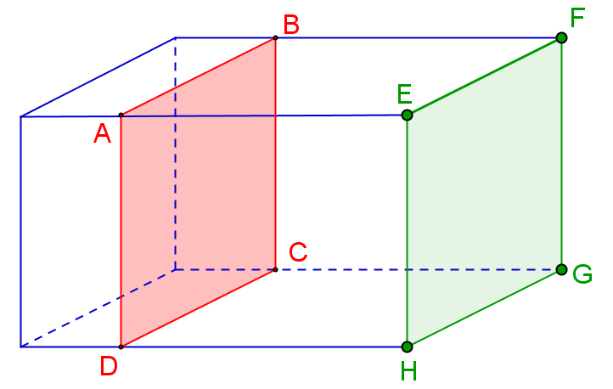
On a coupé le parallélépipède par un plan parallèle à la face EFGH.

La section est un rectangle de même dimension que la face

Voir l’animation ici

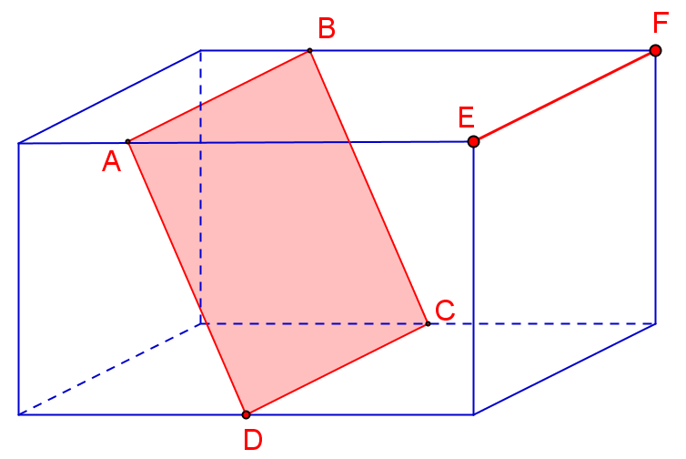
On a coupé le parallélépipède par un plan parallèle à l’arête [EF].

La section est un rectangle.
L’une de ses dimensions est EF

EF = AB = DC
Voir l’animation ici

II Section plane d’un cylindre
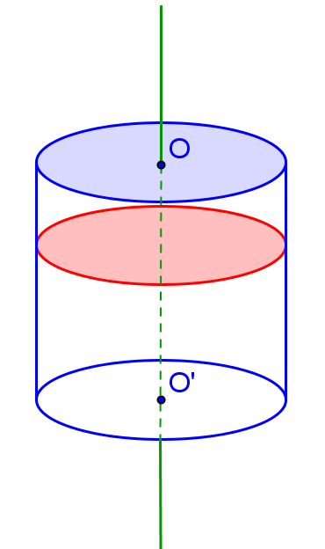

On a coupé le cylindre par un plan parallèle aux bases

La section est un disque identique aux bases

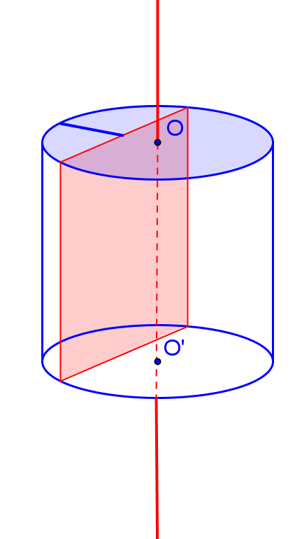
Voir l’animation ici

On a coupé le cylindre par un plan parallèle à son axe

La section est un rectangle dont l’un des côtés est la hauteur du cylindre

Voir l’animation ici

III Section d’une pyramide et d’un cône

Définition d’une pyramide régulière (rappel)
Une pyramide est régulière si sa base est un polygone régulier et si sa hauteur passe par le centre de ce polygone.

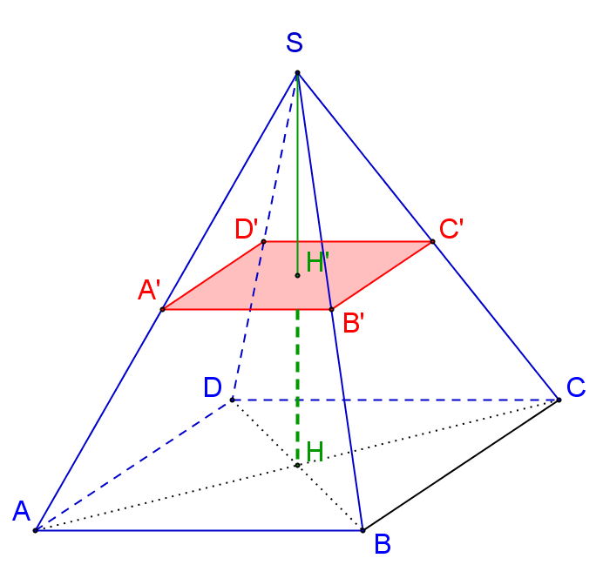
Ici la base est un carré ABCD.
SH est la hauteur est [SH] est perpendiculaire à la base en H,
point d’intersection des diagonales.

La section est un polygone de même nature que la base.

La section est ici le carré A’B’C’D’
Voir l’animation ici

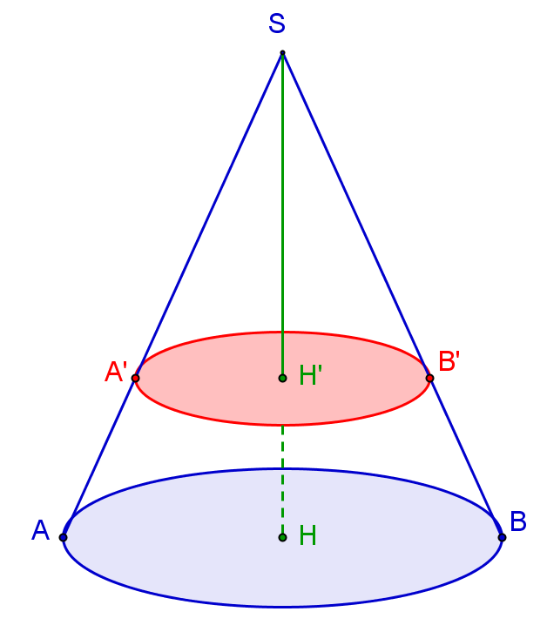

On a coupé le cône par un plan parallèle à sa base

La section est un disque.

Voir l’animation ici

Les sections d’une pyramide et d’un cône sont des réductions de la base.
Ainsi le carré A’B’C’D’ est une réduction du carré ABCD,
le disque de diamètre [A’B’] est une réduction du disque de diamètre [AB]
De même, la pyramide SA’B’C’D’ est une réduction de la pyramide SABCD
et le petit cône de diamètre [A’B’] est une réduction du cône de diamètre [AB].

Les rapports de réduction sont ou ou ou , pour plus de détail voir la leçon « Aires et Volumes » § II

